МІНІСТЕРСТВО ОСВІТИ І НАУКИ УКРАЇНИ
НАЦІОНАЛЬНИЙ УНІВЕРСИТЕТ «ПОЛТАВСЬКА ПОЛІТЕХНІКА ІМЕНІ ЮРІЯ КОНДРАТЮКА»

Навчально науковий інститут інформаційних технологій і робототехніки
Кафедра комп’ютерних та інформаційних технологій і систем

Лабораторна робота № 2
з навчальної дисципліни
«Технології розробки корпоративних Web-додатків»

Виконала:
студентка 403-ТН
Данилко Вікторія Олексіївна

Перевірили:
Мізік Андрій Олегович
Тютюнник Петро Богданович

Полтава 2026
Проєкт: Вебдодаток для управління ветеринарною клінікою
1. Обґрунтування вибору технологічного стеку
- Мова програмування Back-end: C# / .NET.
- Фреймворк Front-end: React (Single Page Application).
- Система керування базами даних (СКБД): PostgreSQL (Реляційна БД).
- Інструменти DevOps/Hosting: Docker та GitHub Actions.
Обґрунтування вибору: Для реалізації вебдодатка управління ветеринарною клінікою обрано стек .NET + React + PostgreSQL. Використання C#/.NET для Back-end зумовлене його високою продуктивністю, надійною типізацією та потужними вбудованими механізмами безпеки, що є критично важливим критерієм при роботі з конфіденційними медичними даними пацієнтів та фінансовими операціями. React на Front-end дозволить створити швидкий та зручний інтерфейс для користувачів (SPA), що особливо корисно для складних інтерактивних компонентів, таких як динамічний календар розкладу лікарів.
Як СКБД обрано реляційну базу даних PostgreSQL. Оскільки структура даних ветеринарної клініки має чіткі, жорсткі зв’язки (наприклад, один клієнт має багато тварин; одна тварина має багато записів у медичній картці; кожен запис пов’язаний з конкретним лікарем та рахунком), реляційна модель забезпечить максимальну цілісність даних (ACID) та унеможливить їх дублювання. Для спрощення процесу розгортання та забезпечення однакового середовища на різних етапах розробки використовуватиметься контейнеризація за допомогою Docker, а CI/CD процеси будуть налаштовані через GitHub Actions.
2. Архітектурне моделювання за методологією C4 (C4 Model)
Для моделювання діаграм було використано онлайн-інструмент Draw.io.
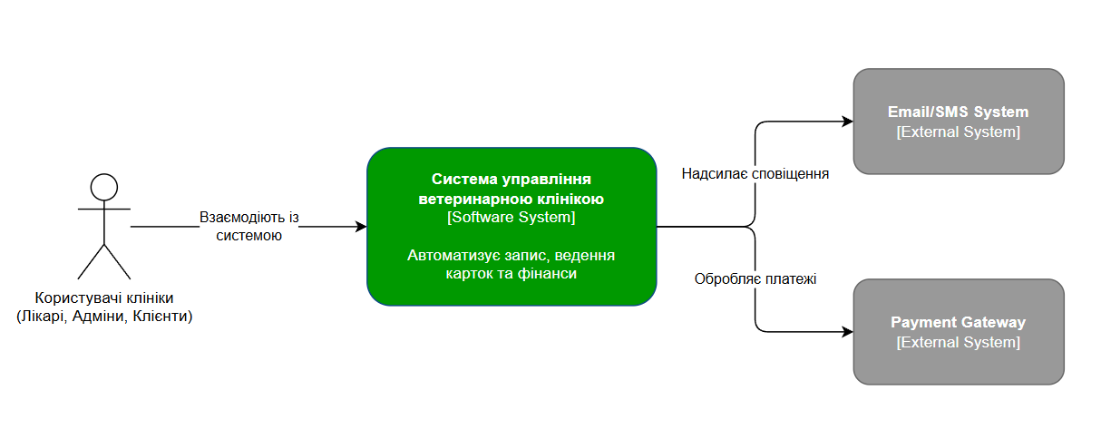
Рис. 1 – С4 діаграма. Рівень 1: System Context Diagram (Контекст)
Рівень 1: System Context Diagram (Контекст)
Діаграма контексту ілюструє загальну картину, де Система управління ветеринарною клінікою знаходиться в центрі. Вона взаємодіє з п’ятьма основними типами користувачів та використовує дві зовнішні системи для забезпечення повного циклу обслуговування (сповіщення та оплата).
Центральний елемент: Система управління ветеринарною клінікою (Veterinary Clinic Management System).
Користувачі (Actors):
  - Адміністратор (керує записами та оплатами).
  - Ветеринарний лікар (проводить огляди, ставить діагнози, призначає лікування).
  - Асистент (вносить показники тріажу, виконує процедури).
  - Власник тварини (записується онлайн, переглядає історію).
  - Керівник клініки (переглядає звіти).
Зовнішні системи:
  - Email/SMS System (наприклад, SendGrid чи Twilio) – для надсилання нагадувань про вакцинацію клієнтам.
  - Payment Gateway (наприклад, LiqPay) – для обробки онлайн-платежів.
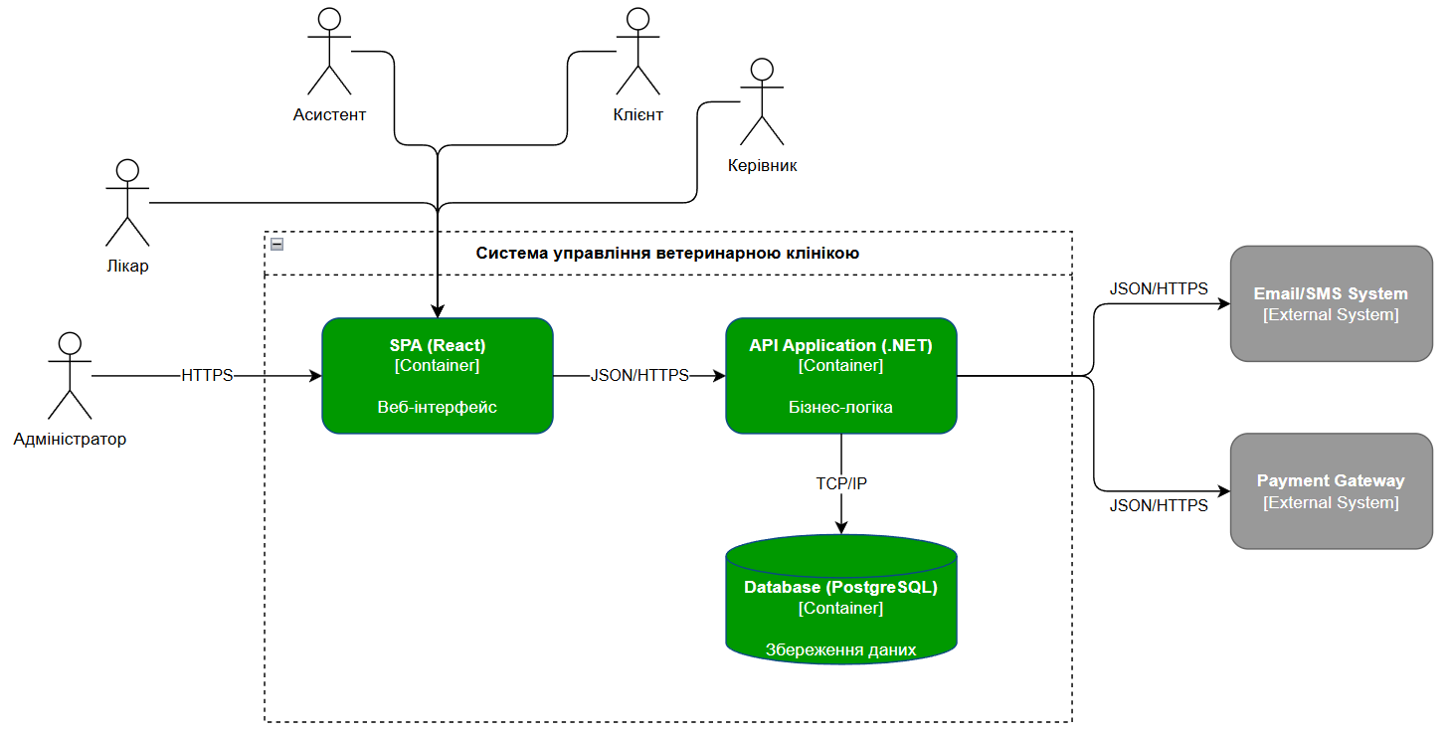
Рис. 2 – С4 діаграма. Рівень 2: Container Diagram (Контейнери)
Рівень 2: Container Diagram (Контейнери)
Контейнерна діаграма демонструє розподіл системи на клієнтську частину (React SPA), серверну частину (C# .NET API) та базу даних (PostgreSQL). Всі клієнтські запити обробляються через захищений протокол HTTPS бекендом, який відповідає за збереження даних та комунікацію із зовнішніми шлюзами.
Контейнери та технології:
  - Single Page Application (SPA): Написаний на React. Це фронтенд, з яким взаємодіють користувачі через браузер.
  - API Application: Написаний на C#/.NET. Це головний бекенд, який містить усю бізнес-логіку клініки.
  - Database: PostgreSQL. Зберігає всі реляційні дані (профілі, розклади, картки).
Взаємодія (Протоколи):
  - Користувачі → SPA: HTTPS
  - SPA →API Application: JSON/HTTPS
  - API Application →Database: TCP/IP
  - API Application → External Systems (Email, Payment): JSON/HTTPS
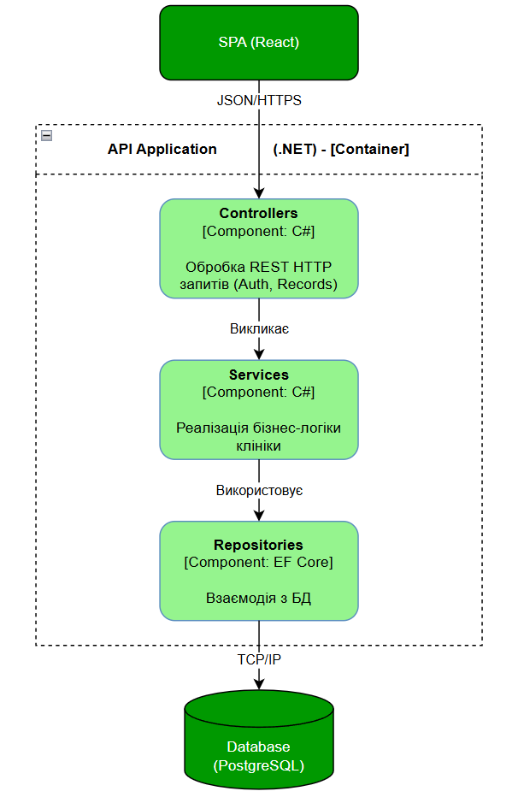
Рис. 3 – С4 діаграма. Рівень 3: Component Diagram (Компоненти)
Рівень 3: Component Diagram (Компоненти)
Діаграма компонентів розкриває внутрішню структуру API Application. Використано класичну багаторівневу архітектуру: Controllers приймають HTTP-запити та передають їх у Services (бізнес-логіка), які, своєю чергою, звертаються до бази даних через Repositories.
Внутрішні компоненти та їхні зв’язки:
  - AuthController: обробляє запити на вхід; використовує AuthService для генерації JWT токенів.
  - AppointmentController: приймає запити на запис; використовує AppointmentService для перевірки вільних годин у розкладі.
  - MedicalRecordController: відповідає за медичні дані. Передає запити до MedicalRecordService, де реалізована логіка збереження діагнозів (наприклад, історія лікування екзокринної недостатності підшлункової залози (EPI), холелітіазу або респіраторних захворювань).
  - NotificationService: компонент, що безпосередньо відправляє запити до зовнішньої Email-системи.
  - Repositories: набір компонентів (наприклад, UserRepository, PatientRepository, AppointmentRepository), які використовують Entity Framework Core для виконання SQL-запитів до бази даних PostgreSQL.
3. Проєктування бази даних (ER-Model / Data Schema)
Для проєктування бази даних використано онлайн-інструмент dbdiagram.io.
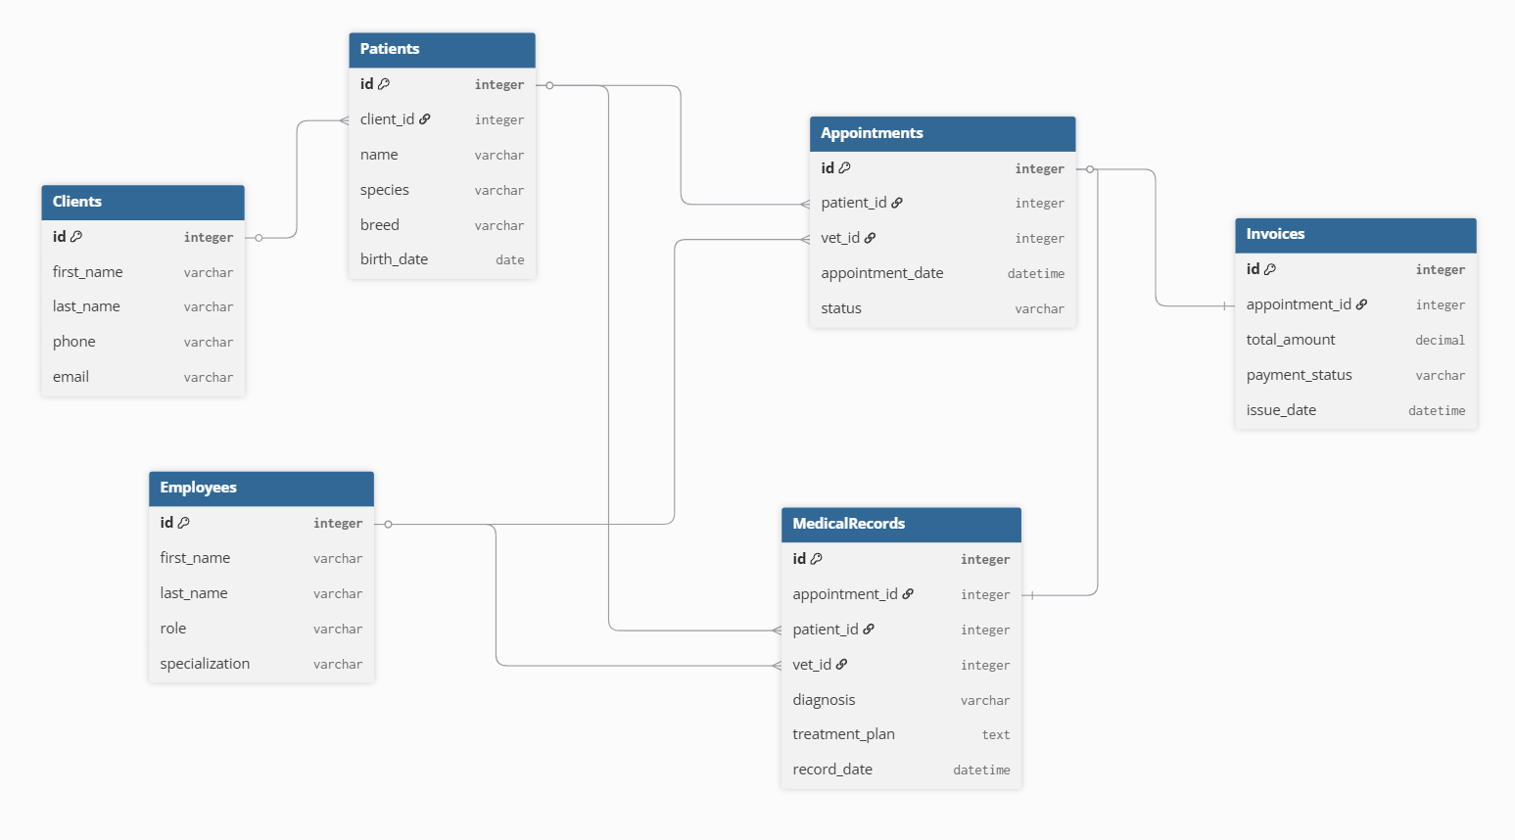
Рис. 4 – ER-діаграма
Запроєктована реляційна база даних складається з 6 основних сутностей. Для забезпечення цілісності даних використано первинні (PK) та зовнішні (FK) ключі. Схема відповідає третій нормальній формі (3NF), оскільки всі неключові атрибути залежать виключно від первинного ключа, і відсутні транзитивні залежності.
Зв’язки 1:N (Один до багатьох): один клієнт може мати декілька тварин (Clients → Patients); один лікар може проводити багато прийомів (Employees → Appointments).
Зв’язки 1:1 (Один до одного): кожен проведений прийом має лише один запис у медичній картці та один фінансовий рахунок (Appointments → MedicalRecords, Appointments → Invoices).

